Sekilas Sejarah Desa Ciheulang
=================================================================================================
Melalui perjalanan sejarah, Desa Ciheulang Kecamatan Ciparay Kabupaten Bandung tentunya tidak akan terlepas dari peran serta para sesepuh kita dimasa lampau, dari cerita-cerita orang dulu, Ciheulang adalah nama suatu wilayah pemukiman para pendatang dari luar atau dijadikan tempat para pelaku kelana (pengembara) dan petani. Ciheulang adalah sebuah nama yang diambil dari binatang/burung yang mana di wilayah ini konon banyak terdapat burung Elang (Heulang-sunda) dan di wilayah ini pula banyak terdapat sumber mata air yang selalu dipakai / digunakan airnya oleh para burung tersebut sebagai sumber air minumnya.
Air adalah senyawa yang penting bagi semua bentuk kehidupan yang diketahui sampai saat ini di Bumi, tetapi tidak di planet lain. Air menutupi hampir 71% permukaan Bumi. Terdapat 1,4 triliun kilometer kubik (330 juta mil³) tersedia di Bumi. Air sebagian besar terdapat di laut (air asin) dan pada lapisan-lapisan es (di kutub dan puncak-puncak gunung), akan tetapi juga dapat hadir sebagai awan, hujan, sungai, muka air tawar, danau, uap air, dan lautan es. Air dalam objek-objek tersebut bergerak mengikuti suatu siklus air, yaitu: melalui penguapan, hujan, dan aliran air di atas permukaan tanah (runoff, meliputi mata air, sungai, muara) menuju laut. Air bersih penting bagi kehidupan manusia.
Heulang (Elang) adalah merupakan salah satu dari hewan yang terdapat di seluruh Indonesia. Dalam Bahasa inggris, eagle atau elang merujuk pada burung pemangsa berukuran besar dari suku Accipitridae terutama genus Aquila. Sementara itu burung-burung pemangsa yang lebih kecil disebut Elang-alap (Hawk, genus Accipiter). Elang merupakan hewan pemangsa. Makanan utamanya hewan mamalia kecil seperti tikus, tupai, kadal, ikan dan ayam, juga jenis-jenis serangga tergantung ukuran tubuhnya. Terdapat sebagian elang yang menangkap ikan sebagai makanan utama mereka.Biasanya elang tersebut tinggal di wilayah perairan. Paruh elang tidak bergigi tetapi melengkung dan kuat untuk mengoyak daging mangsanya. Burung ini juga mempunyai sepasang kaki yang kuat dan kuku yang tajam dan melengkung untuk mencengkeram mangsa serta daya penglihatan yang tajam untuk memburu mangsa dari jarak jauh tak terkira. Elang mempunyai sistem pernapasan yang baik dan mampu untuk membekali jumlah oksigen yang banyak yang diperlukan ketika terbang. Jantung burung elang terdiri dari empat bilik seperti manusia. Bilik atas dikenal sebagai atrium, sementara bilik bawah dikenali sebagai ventrikel.
Seakan memperlihatkan kebebasan pandangan dengan adanya hutan yang ditumbuhi pohon-pohon yang sesuai pula untuk dijadikan tempat hunian burung tersebut. karena suasananya nyaman dengan adanya gunung-gunung yang menjulang berjajar menghadap ke cekungan Bandung dan aliran sungai citarum.
Sehingga nama CIHEULANG diartikan berasal dari nama CI = CAI = AIR, HEULANG = ELANG
Mengenai siapa dan kapan pemberian nama ini diberikan tetunya tidak terlepas dari peran serta para pendahulu yang awal mula di wilayah ini dijadikan pemukiman / dijadikan desa / perkampungan yang tentunya ada asal usul dan adat istiadat serta sejarah masyarakat yang ada di dalamnya.
Dilihat dari peran nama Ciheulang pastinya ada nama tokoh-tokoh yang tidak terlepas dari sejarah atauasal mulanya. Selain daripada itu juga disela-sela nama Ciheulang ada nama tempat yang menjadi pondasinya antara lain : Eureun laya-Cipariuk-Pasir Dulang-Pasir Pogor-Saradan-Nyatuh-Pasarean-Palawija-Babakan Tarogong-Pasir Panjang-Heulang Ngambang-Citeko-Cikahuripan-Cinawian-Ciranea-Gunung Nini-Gunung Tumpeng-Pasir Lulumpang-Genteng-dan Gunung Bukit Cula.
Sampai saat ini (Tahun 2018) melalui beberapa sumber yang dianggap kompeten untuk dimintai keterangan tentang nama-nama Lurah/Kepala Desa yang pernah menjabat di wilayah Desa Ciheulang yakni :
No | Nama | Jumlah Tahun Menjabat
1  2  3  4  5  6  7  8  9  10  11  12  13  14 | Lurah Adnan  Lurah Suratma  Lurah Wikarta  Lurah H.Su’aib  Lurah Ojo  Pj Lurah Eman  Kepala Desa Ayi Kusman  Pj Kepala Desa Tarlan  Kepala Desa H.Rahmat  Kepala Desa Setia  Pj Kepala Desa Amien Dannudin  Pj Kepala Desa Karna Sutiawan  Kepala Desa Hj.Iyam Maryam  Kepala Desa Sahidin | 8 tahun  8 tahun  8 tahun  8 tahun  8 tahun  5 tahun  5 tahun  5 tahun  5 tahun  6 tahun

Adapun untuk beberapa nama Kampung serta asal muasalnya ada beberapa sumber yang memperkuat terhadap penamaan kampung yang berada di wilayah Desa Ciheulang yakni :
- Blok Desa (wilayah RW 01) : disebut blok desa karena di wilayah ini terdapat bangunan kantor desa lama yang jauh sebelumnya, bangunan kantor desa tersebut dipergunakan sebagai stasiun Kereta Api yang cukup aktif di masa nya, sehingga pangkalan bahan bakar minyak nya pun pada zaman dahulu disuplai dari lokasi yang berasal dari desa yang sama.
- Karasak (wilayah RW 02) : Karasak adalah nama suatu pohon yang dulunya tumbuh di wilayah pinggir jalan raya laswi (sekarang pemancingan milik Pak Haji Kendi).
- Babakan Buah (wilayah RW 03) : secara bahasa, Buah (sunda) berarti Mangga (bhs.Indonesia) yang mana menurut cerita di wilayah dimaksud pernah tumbuh sebuah pohon mangga besar (yang sekarang lokasinya ditempati oleh keluarga Pak Haji Oji).
- Margahurip (wilayah RW 04) : Dahulu bernama lio terdapat lumpur hidup (emel) dan terkadang di lokasi tersebut dijadikan sebagai lokasi pasar mingguan.
- Blok Cendol/Cigugur (wilayah RW 05) : Di wilayah dimaksud dahulu ada penjual cendol yang bernama abah Soma, terkenal dengan posisi jualannya yang berada tepat di gerbang jalan, sehingga dinamakan blok cendol.
- Paneureusan (wilayah RW 07) : Berasal dari bahasa sunda yakni neureus (banyak/berbondong-bondong) menurut para orang tua di wilayah Paneureusan tersebut terkenal dengan banyaknya ikan di sungai yang melintas di wilayah tersebut.
- Karamat (wilayah RW 08) : Merupakan salah satu wilayah yang didalamnya terdapat lokasi tempat tumbuhnya sebuah pohon besar yang dinamakan Pohon Karamat.
- Cilombang (wilayah RW 09) : Lombang secara bahasa dapat diartikan Legok-Sunda dimana secara fakta sampai saat ini wilayah dimaksud memang berada di cekungan kaki bukit dan terdapat aliran sungai didalamnya.
- Nyalindung (wilayah RW 10) : secara arti dalam bahasa Indonesia adalah tempat berteduh, tempat beristirahat yang mana pada faktanya nama dimaksud dijadikan suatu nama oleh tokoh masyarakat pendahulunya yakni KH.Rahmat (KH.Mamat) dan mendirikan sebuah masjid dan pesantren yang pada saat ini secara turun temurun masih terdapat bangunan dan pengelolanya dari turunan KH.Mamat.
- Pasir Leutik (wilayah RW 12) : Ada sebidang tanah kebun (Pasir) yang tidak terlalu luas (Kecil/Leutik-sunda) dahulu menurut penuturan para sesepuh yang mendiami pertama kali adalah bernama Ua Pajri.
- Cikahuripan (wilayah RW 16) : secara bahasa Cikahuripan juga memiliki nama dan arti tersendiri yakni CI=Cai=Air, KAHURIPAN=Kahirupan=Kehidupan, hal ini dapat diartikan secara singkat yakni Air sebagai sumber kehidupan, dimana di wilayah ini terdapat salah satu sumber mata air Cikahuripan yang sampai saat ini alirannya didistribusikan dan dimanfaatkan oleh warga masyarakat di beberapa RW yang ada disekitarnya (RW 15,16,09,10,03 dan 08) dengan cara pipanisasi dan memiliki struktur pengelola.
- Seke (wilayah RW 16) : Sama halnya dengan Cikahuripan, mata air ini pun terdapat di wilayah RW 16 dan secara umum dimanfaatkan oleh warga sekitarnya.
- Ciheulang Tonggoh (wilayah RW 17 & 18) : wilayah ini menurut cerita konon pada awalnya ditempati oleh 2 orang suami istri yang mana sang suami berasal dari Banten (Baduy) dan sang istri yang berasal dari Garut, secara fisik keturunan dari 2 orang suami istri tersebut mempunyai ciri sebagaimana yang pada beberapa orang anggota masyarakat di Ciheulang Tonggoh ini dapat terlihat yakni mempunyai postur tubuh yang relative lebih tinggi dari penduduk pada umumnya,adapun penamaan Ciheulang Tonggoh berasal dari lokasi wilayah yang berada di atas (tonggoh=luhur) yang menurut beberapa sumber dahulu bernama Ciheulang Ngambang. Mengenai 2 orang yang disebut sebagai penghuni pertama di wilayah Ciheulang Tonggoh, sampai saat ini belum diketahui keberadaannya (makamnya), konon menurut cerita mereka menghilang begitu saja.
Terlepas dari semua itu, tentunya semua hal yang berkaitan dengan nama tempat dan lokasi yang dikemukakan pastinya ada yang mengawali, terlepas mengenai siapa nama dan darimana asal muasalnya tentunya semua ini pastinya adalah kehendak dari Yang Maha Kuasa.

Tak Lupa Ucapan Terima Kasih Kepada Narasumber :
- Bapak Sahidin,S.Pd (Bapak Kepala Desa Ciheulang)
- Bapak Imam (Tokoh Masyarakat / Ketua RW 08)
- Bapak Dede Paslah (Tokoh Masyarakat / Kepala Dusun Lebak Biru)
- Bapak Karman (Tokoh Masyarakat / Ketua RW 13)
- Semua Pihak baik perorangan ataupun instansi yang telah memberikan informasi secara lisan mengenai sejarah Desa Ciheulang

Tulisan ini dapat ditambahkan secara historis dikemudian hari, selama narasumber yang menjadi acuan adalah Tokoh Masyarakat yang diakui diwilayah Desa Ciheulang dan atau yang pernah berdomisili di wilayah Desa Ciheulang.

Penulis,
ttd

Wawan Heryanto,S.Pd
Sekretaris Desa

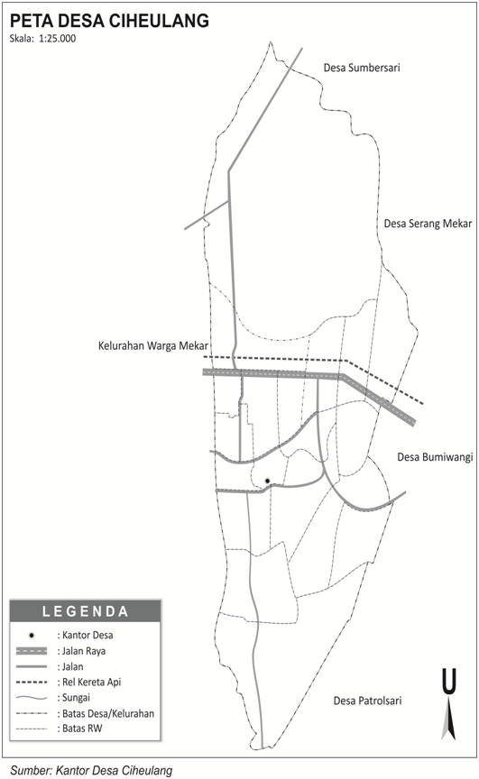SEKILAS SEJARAH

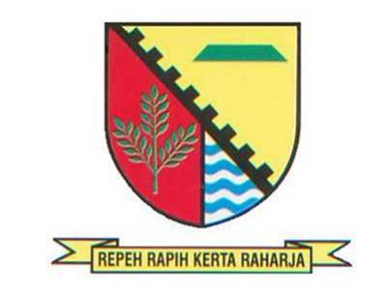

DESA CIHEULANG
KECAMATAN CIPARAY KABUPATEN BANDUNG

TAHUN 2018

